Konzertkalender
Damian Senn
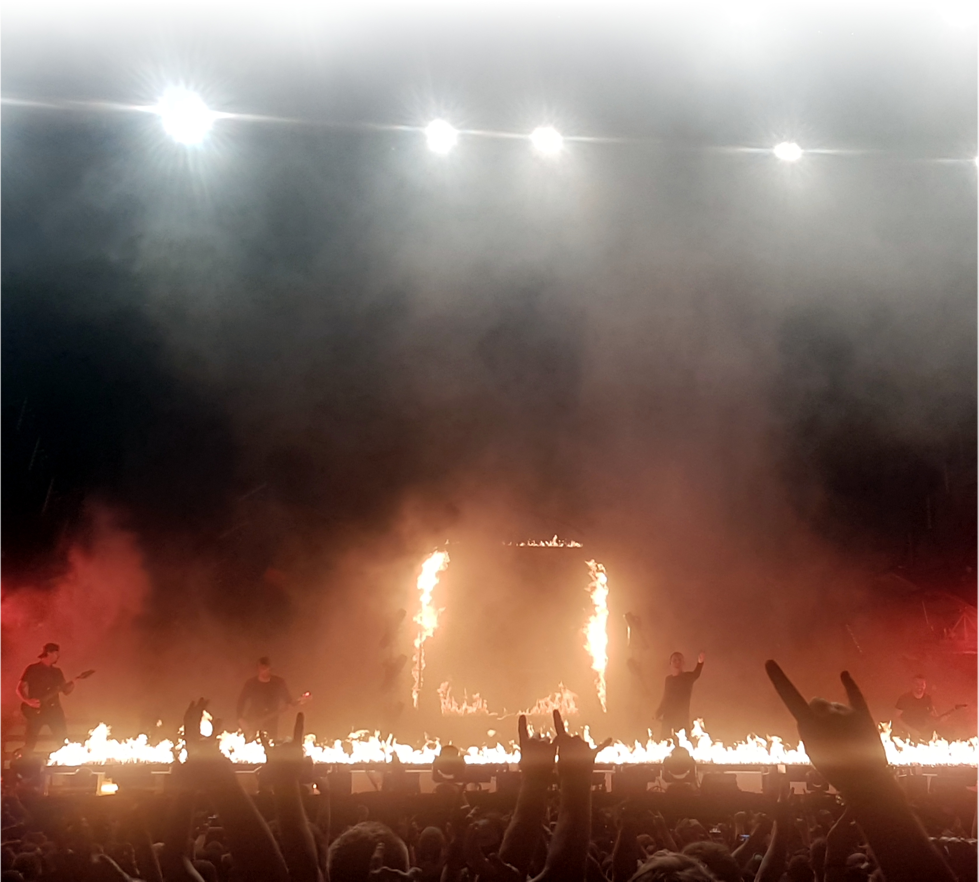
TSBE | Klasse 17 / Praktische Diplomarbeit 2019 | ID: 70

